**­BAB I**

**PENDAHULUAN**

* 1. **Latar Belakang**

Aritmatika adalah mata pelajaran yang menitikberatkan logika. Aritmatika dasar yang terdiri dari kali, bagi, tambah dan kurang, bertujuan memperoses bilangan bulat. Aritmatika dasar dapat diterapkan secara langsung di masyarakat. Berbagai keperluan – keperluan sipil maupun militer sejak zaman romawi kuno hingga sekarang matematika dasar masih digunakan dan diterapkan. Aritmatika dasar dapat diaplikasikan menjadi akuntansi, teknik sipil, jual beli, arsitektur bangunan dan lain sebagainya. Aritmatika dasar juga mampu meningkatkan kecerdasan siswa atau orang. Dengan latihan soal untuk mempercepat ketepatan hitung siswa. Permainan *arcade* adalah *game* *single player* yang bertujuan untuk memberikan petualangan lurus sehingga jalan cerita permainan sudah diatur. Beberapa permainan *arcade* ialah super mario bros, contra, metal slug dan lain sebagainya.

Namun kendala peningkatan aritmatika dasar pada khalayak umum masih sangat rendah. Bahkan menyepelekan, mengingat pengaplikasiannya yang begitu luas sangat sedikit pendalaman yang dilakukan oleh masyarakat luas. Visualisasi yang buruk juga menambah kurang minatnya siswa atau masyarakat terhadap mata pelajaran ini. Bahkan untuk beberapa siswa atau masyarakat, mata pelajaran ini masih menakutkan. Belum lagi *game* aritmatika di Play Store dan App Store bersifat monoton.

Maka untuk mengatasi masalah belajar siswa, diperlukan sebuah sarana baru guna menunjang pembelajaran tersebut. Sebagai contoh peramainan *arcade*, yang notabene sangat diingat dan digemari oleh masyarakat bagaimanapun bentuknya. Siswa juga dapat melakukan penerapan aritmatika dasar secara langsung dengan animasi yang bagus. Sehingga visualisasi terhadap aritmatika dasar sudah membaik. Penulis mencoba memberikan solusi alternatif dengan memberikan usulan rancangan permainan yang penulis susun dalam tugas akhir yang berjudul **“Rancang Bangun Permainan Aritmatika Dasar Berbasis Arcade”.**

* 1. **Rumusan Masalah**

Pada skripsi ini, masalah yang penulis rumuskan adalah:

1. Bagaimana membuat masyarakat semakin berminat mendalami aritmatika?
2. Bagaimana meningkatkan kecepatan hitung masyarakat?

* 1. **Batasan Masalah**

Adapun batasan masalah dalam penelitian ini adalah sebagai berikut:

1. Permainan ini bersifat *offline*
2. Permainan ini hanya menayangkan soal – soal aritmatika
3. Permainan ini hanya berjalan di android
4. Permainan ini bersifat *arcade*.
   1. **Tujuan Penelitian**

Tujuan yang ingin dicapai dari pelaksanaan dan penulisan skripsi ini adalah:

1. Dapat membuat masyarakat semakin berminat mendalami aritmatika
2. Dapat meningkatkan kecepatan hitung masyarakat.
   1. **Manfaat Penelitian**

Adapun beberapa manfaat yang diharapkan pada pembuatan skripsi ini adalah:

* + 1. **Bagi peneliti**

Peneliti dapat lebih mengetahui cara menerapkan ilmu-ilmu yang telah dipelajari selama ini dalam merancang dan membuat permainan *arcade* di android, serta sebagai syarat dalam memperoleh gelar sarjana komputer.

* + 1. **Bagi Masyarakat**
  1. Memberikan kesan baik di hati masyarakat
  2. Memberikan argument bahwa, aritmatika bukan mata pelajaran yang menakutkan sama sekali
  3. Memberikan hiburan dan pembelajaran secara bersamaan.
  4. **Sistematika Penulisan**

Sistematika penulisan skripsi yang merupakan pengembangan permainan dari hasil penelitian meliputi:

BAB I PENDAHULUAN

Bab ini berisikan latar belakang, permasalahan, batasan masalah, tujuan dan manfaat penelitian, metodologi penelitian dan sistematika penulisan.

BAB II LANDASAN TEORI

Bab ini menguraikan teori-teori yang terkait dengan konsep dalam penulisan penelitian ini seperti konsep permainan, android, aritmatika dan teroi pendukung lainnya.

BAB III : ANALISA DAN PERANCANGAN SISTEM

Bab ini Membahas tentang perencanaan dan pembuatan permainan secara keseluruhan. Pada tahap perancangan sistem ini meliputi perancangan berorientasi aliran data (DFD), diagram konteks (contex Diagram), Entity Relationship Diagram (ERD), dan Design Interface.

BAB IV : IMPLEMENTASI SISTEM

Bab ini berisi tentang implementasi antarmuka, implementasi tugas, pengujian perangkat lunak dan kebutuhan permaian yang mendukung dalam pembuatan perancangan aplikasi.

BAB V PENUTUP

Bab ini menyampaikan kesimpulan dari penelitian yang dilakukan dan saran-saran yang diusulkan untuk pengembangan.

**­**

**BAB II**

**LANDASAN TEORI**

* 1. **Game**

Kata *game* berasal dari bahasa inggris yang berarti permainan. Permainan adalah sesuatu yang digunakan untuk bermain dan dimainkan dengan aturan – aturan tertentu (Jayandi, 2014). Dalam kamus besar bahasa indonesia, “Permainan adalah sesuatu yang digunakan untuk bermain; Barang atau sesuatu yang dipermainkan”. *Game* adalah permainan yang menggunakan media elektronik, merupakan sebuah hiburan yang berbentuk multimedia yang dibuat semenarik mungkin agar pemain bisa mendapatkan sesuatu sehingga adanya kepuasan batin (Yudhanto, 2010).

*Game* seperti halnya lagu atau film, sangat mudah dicari di *internet*. Bahkan bisa diunduh, dipakai dan disebarluaskan secara ilegal. Jenis – jenis *game* yang saat ini beredar di Indonesia, antara lain: MMO-RPG, *arcade*, *adventure*, *fighting*, *sport*, edugame dan lain sebagainya.

* 1. ***Arcade***

*Arcade game* adalah genre *game* yang mengandalkan ketangkasan pemain dalam memegang kontrol. Jenis *game arcade* dirancang untuk memancing adrenalin pemain serta tidak membutuhkan jalan cerita yang bagus, melainkan hanya dimainkan dengan bersenang – senang untuk mengejar *point* tertinggi / *highscore*. Ciri – ciri *game arcade* adalah mempunyai level yang singkat, kontrol yang mudah, serta tingkat kesulitan yang bertambah dengan cepat (Ashafidz, 2016).

* 1. **Aritmatika**

Aritmatika adalah cabang dari matematika. Aritmatika disebut juga ilmu hitung. Dalam ilmu hitung dibicarakan tentang sifat – sifat bilangan, dasar – dasar pengerjaan seperti menjumlah, mengurang, membagi dan mengalikan serta menarik akar dan lain sebagainya (Harahap, 1998).

Mental aritmatika adalah kemampuan menghitung yang tidak menggunakan alat bantu seperti mesin hitung, kalkulator, komputer, pena, sempoa, dan lain – lain. Namun hanya dengan menggunakan pemikiran didalam otak atau secara bayangan. Keunggulan mental aritmatika adalah:

1. Mengoptimalkan potensi otak
2. Meningkatan daya ingat dan konsentrasi
3. Membina minat pada pelajaran sekolah terutama matematika
4. Meningkatkan kecepatan berhitung
5. Menimbulkan ketekunan, kreatifitas dan percaya diri.
   1. **Android**

Android adalah sebuah *software* untuk perangkat *mobile* yang mencakup sistem operasi, *middleware*, dan aplikasi kunci. Android *Set Development Kit* (SDK) menyediakan alat dan *Application Programming Interface* (API) diperlukan untuk memulai pengembangan aplikasi pada platform android menggunakan bahasa pemrograman java.

Android adalah sistem operasi berbasis linux. Android menyediakan platform terbuka bagi para pengembang untuk menciptakan aplikasi mereka sendiri untuk digunakan oleh berbagai piranti bergerak. Awalnya, Google Inc membeli Android Inc., pendatang baru yang mebuat piranti lunak untuk ponsel. Kemudian untuk mengembangkan android, dibentuklah *Open Handset Alliance*, konsorsium dari 34 perusahaan piranti keras, piranti lunak, dan telekomunikasi, termasuk Google, HTC, Intel, Motorola, Qualcomm, T-Mobile dan Nvidia.

Pada saat perilisan perdana android, 5 November 2007, android bersama *Open Handset Alliance* menyatakan mendukung pengembangan standar terbuka pada perangkat seluler. Di lain pihak, Google merilis kode – kode android di bawah lisensi apache, sebuah lisensi perangkat lunak dan standar terbuka perangkat seluler. Di dunia ini terdapat dua jenis distributor sistem operasi android. Pertama yang mendapat dukungan penuh dari *Google Play Services* dan kedua adalah yang benar – benar bebas distribusinya tanpa dukungan langsung atau dikenal sebagai *Open Handset Distribution* (OHD).

* 1. **Android Studio**

Android studio adalah *Integrated Developing Environment* (IDE) android yang didukung langsung oleh Google. Karena didukung langsung oleh Google, maka Google Play Services dapat kita tautkan dengan mudah kedalam proyek android kita. Android studio merupakan hasil pengembangan Google yang merekronstruksi IDE java yang bernama Intelij IDEA. Dikarenakan Google menghentikan dukungan pembaruan untuk IDE selain Android Studio dan Intelij IDEA. Bahkan Google menyatakan *depecrated* (tidak lagi dibutuhkan) pada IDE eclipse yang menjadi IDE pertama untuk android.

Android studio mendukung bahasa pemrograman java dan C++ untuk platform android. Android studio juga mendukung proses desain tampilan android baik itu *layout* ataupun *style*. Android studio memiliki sifat *auto save*, sehingga tidak perlu mengklik tombol *save*. Android studio menggunakan gradle pada java dan cmake pada C++ untuk mengatur kerja *compiler*.

* 1. **GNU Image Manipulation Program**

*GNU Image Manipulation Program* atau yang sering disebut GIMP adalah aplikasi grafis *open source* untuk pengolahan gambar. Tool yang dimiliki tidak kalah lengkap dengan tool grafis berbayar seperti *Adobe Photoshop*.

* 1. **Audacity**

*Audacity* adalah program pengolah suara / audio *open source* (gratis) yang disediakan oleh vendor *Audacity*, bagi para pengguna atau penggemar mixing lagu. Dibandingkan dengan pengolah audio berbayar lainnya, *Audacity* bisa dibilang cukup untuk mengolah audio, terutama bagi pemula. *Audacity* mengolah audio dengan cara memotong, memperbanyak, menyatukan *track* satu dengan yang lain, merekam suara atau memberikan efek khusus pada suara.

* 1. **Java**

Java adalah bahasa pemrograman yang berorientasi objek dan dapat dijalankan pada berbagai platform sistem operasi. Pada pemrograman android, file berekstensi java dikompilasi menjadi file *bytecode* berekstensi .apk dan kemudian dijalankan pada mesin *interpreter* Dlavik VM.

Java merupakan “bahasa pemrograman yang dikembangkan dari bahasa C++, sehingga bahasa pemrograman ini seperti bahasa C++”. Bahasa Java dapat dijalankan pada sebuah komputer dengan menggunakan software yang disebut dengan Compiler yang berfungsi untuk mengkonversikan kode sumber ke program biner yang berisi bytecode, kemudian interpreter digunakan untuk interpretasi dengan tujuan kode program yang tidak dapat dieksekusi tetapi tetap berjalan pada komputer yang sudah distandarisasikan, yang disebut Java Virtual Machine. Java pertama kali diciptakan oleh James Gosling dan Patrick Naughton pada suatu project dengan Green code di Sun Microsystem. Java kemudian diperkenalkan pada awal tahun 1996 dengan sebutan JDK 1.1 (Java Development Kit versi 1.1). Dalam pengembangan muncul Java 2 yang dikembangkan dari Java JDK 1.1 yang dilengkapi dengan Swing dengan teknologi GUI (Graphical User Interface) yang dapat menciptakan aplikasi berbasis desktop. Java terus dikembangkan oleh Sun, sehingga pada tahun 2006 penamaan platform dengan tujuan untuk mencerminkan tingkat kesempurnaan, stabilitas, skalabilitas serta keamanan atau security yang lebih baik lagi. Pada sebelumnya ialah Java 2 Platform, dengan Standar Edition 5.0 maka sekarang disederhanakan menjadi Java Platform, dengan Standar Edition 6 (Java SE6 atau Java 6) ( Hamdhani, 2015).

* 1. **Flowchart**

Bagan alir (*flowchart*) adalah bagan (*chart*) yang menunjukan hasil (*flow*) didalam program atau prosedur sistem secara logika. Bagan alir digunakan terutama untuk alat bantu komunikasi dan untuk dokumentasi (Jogiyanto, 2005)

*Flowcart* adalah bagan-bagan yang mempunyai arus yang menggambarkan langkah-langkah penyelsaian suatu masalah. *Flowcart*merupakan cara penyajian dari suatu algoritma (Ladjamuddin, 2006).

Pedoman dalam menggambar suatu bagan alir, analis sistem atau pemrograman sebagai berikut;

* + 1. Bagan alir sebaiknya digambar dari atas ke bawah dan mulai dari bagian kiri dari suatu halaman
    2. Kegiatan didalam bagan alir harus ditunjukan dengan jelas
    3. Harus ditunjukan darimana kegiatan akan dimulai dan dimana akan berakhirnya
    4. Masing-masing kegiatan didalam bagan alir sebaiknya digunakan suatu kata yang mewakili  suatu pekerjaan, misalnya;“persiapkan” dokumen “hitung” gaji
    5. Masing-masing kegiatan didalam bagan alir harus didalm urutan yang semestinya
    6. Kegiatan yang terpotong dan akan disambung ketempat lain harus ditunjukan dengan jelas menggunakan symbol penghubung
    7. Gunakanlah symbol-simbol bagan alir yang standar.

Ada 5 macam menurut jogiyanto bagan alir diantaranya;

* + 1. Bagan alir sistem (*sistems flowchart*)

       Bagan alir sistem (*system flowchart*) merupakan bagan yang menunjukkan arus pekerjaan secara keseluruan dari sistem. Bagan menjelaskan urutan-urutan dari prosedure-prosedure yang ada dalam sistem. Bagan alir sistem menunjukan apa yang dikerjakan sistem.

* + 1. Bagan alir dokumen (*document flowchart*)

      Bagan alir dokumen (*document flowchart*) atau disebut bagan alir formulir (*form flowchart*) atau *paperwork flowchart* merupakan bagan alir yang menunjukan arus dari laporan dan formulir termasuk tembusan-tembusannya. Bagan alir dokumen ini menggunakan simbol-simbol yang sama dengan yang digunakan di dalam bagan alir sistem.

* + 1. Bagan alir skematik (*schematic flowchart*)

      Bagan alir skematik (*schematic flowchart*) merupakan bagan alir yang mirip dengan bagan alir sistem, yaitu untuk menggambarkan prosedur di dalam sistem. Perbedaannya adalah bagan alir skematik menggunakan simbol-simbol bagan alir sistem , juga menggunakan gambar - gambar komputer dan peralatan lainnya yang digunakan. Maksud penggunaan gambar-gambar ini adalah untuk memudahkan komunikasi kepada orang yang kurang paham dengan simbol-simbol bagan alir.

* + 1. Bagan alir program (*program flowchart*)

       Bagan alir program (*program flowchart*) merupakan bagan yang menjelaskan secara rinci langkah-langkah dari proses program. Bagan alir program dibuat dengan menggunakan simbol-simbol yang ditunjukkan pada gambar 2.3.

* + 1. Bagan alir proses (*process flowchart*)

Bagan alir proses (*process flowchart*) merupakan bagan alir yang banyak digunakan teknik industri. Bagan alir juga berguna bagi anilis sistem untuk menggambarkan proses dalam suatu prosedure.

Simbol dari bagan alir ( *flowchart* ) adalah seperti yang ditunjukkan pada tabel 2.3.

Tabel 2.3. simbol flowchart (Jogiyanto, 2009).

|  |  |  |  |
| --- | --- | --- | --- |
| No | Simbol | Pengertian | Keterangan |
| 1. |  | Mulai / berakhir ( *Terminal* ) | Digunakan untuk memulai, mengakhiri, atau titik henti dalam sebuah proses atau program; juga digunakan untuk menunjukkan pihak eksternal. |
| 2. |  | Dokumen | Sebuah dokumen atau laporan; dokumen dapat dibuat dengan tangan atau dicetak oleh komputer. |
| 4. |  | Input / Output; | Digunakan untuk menggambarkan berbagai media input dan output dalam sebuah bagan alir program. |
| No | Simbol | Pengertian | Keterangan |
| 5. |  | Disk Bermagnit | Data disimpan secara permanen pada disk bermagnit. |
| 6. |  | Penghubung Pada Halaman Berbeda | Menghubungkan bagan alir yang berada dihalaman yang berbeda. |
| No | Simbol | Pengertian | Keterangan |
| 7. |  | Pemasukan Data On Line | Entri data alat oleh on line seperti terminal CRT dan komputer pribadi. |
| 8. |  | Pemrosesan Komputer | Sebuah fungsi pemrosesan yang dilaksanakan oleh komputer biasanya menghasilkan perubahan terhadap data atau informasi |
| 9. |  | Arus Dokumen atau Pemrosesan | Arus dokumen atau pemrosesan; arus normal adalah ke kanan atau ke bawah. |
| 10. |  | Keputusan | Sebuah tahap pembuatan keputusan |
| 11. |  | Penghubung Dalam Sebuah Halaman | Menghubungkan bagan alir yang berada pada halaman yang sama. |
| 12. |  | Dokumen Rangkap | Digambarkan dengan menupuk simbol dokumen dan pencetakan nomor dokumen dibagian depan dokumen pada bagian kiri atas. |

**BAB III**

**ANALISA DAN PERANCANGAN SISTEM**

* 1. **Perancangan Aplikasi**

Perancangan aplikasi adalah suatu perancangan yang mendukung dan mengarahkan alur program yang dibuat. Pada permainan aritmatika ini, penulis menggunakan beberapa bagan untuk menjelaskan dan mengarahkan kemana permainan tersebut berjalan dan apa saja kelebihan dari permainan ini.

* + 1. **Perancangan flowchart**

Bagan alir sistem atau flowchart menggambarkan bagaimana urutan secara logika analisa sistem memecahkan suatu masalah tertentu. Berikut ini adalah flowchart sistem dari permainan aritmatika berbasis *arcade*.



Gambar 3.1. Flowchart Aplikasi

Pada gambar 3.1 menjelaskan bahwa permainan akan selalu dijalankan jika *player* sudah mati atau *player* mencapai level 5.

1. ***Flowchart* Permainan**

Pada *flowchart* akan menceritakan jalannya permainan saja. Yang mana permainan ini ber-genre *arcade*. Sehingga tidak memiliki alur cerita didalamnya. Ataupun jual – beli *item* karakter didalamnya. Dan pengguna hanya perlu memainkan *game* ini hingga lelah.



Gambar 3.2 *Flowchart* Permainan

Pada gambar 3.2 menjelaskan bahwa permainan ini berjalan seperti *flowchart* diatas. *Flowchart* yang ini memberitahukan bahwa permainan akan terus berjalan hingga karakter utama mati. Pada *flowchart* ini menyebutkan bahwa tidak ada batasan level. Dikarenakan batasan level sudah disebutkan pada gambar 3.1 tentang  *flowchart* sistem. Dan gambar 3.2 hanya menggambarkan jalannya permainan saja. Seperti jika bertemu musuh, maka pemain akan disuruh menjawab soal.

1. ***Flowchart* Naik Level Dan Pengalaman**



Gambar 3.3 *Flowchart* Naik Level Dan Pengalaman

Pada gamabr 3.3 dijelaskan bahwa pemain akan naik level jika pengalaman yang didapat melebihi batas_exp.

1. ***Flowchart High-Score***
2. ***Flowchart Kesulitan***

**BAB IV**

**IMPLEMENTASI SISTEM**

Pada bab ini berisi tentang analisa dari sistem yang telah dibuat dan teknologi yang digunakan baik hardware maupun software yang digunakan untuk membangun perangkat lunak, prosedur dan fungsi, file-file yang digunakan (baik file database, file program maupun file-file yang menyertai aplikasi ini

* 1. **Implementasi**

Setelah sistem dianalisis dan dirancang secara rinci, maka selanjutnya menuju tahap implementasi. Tujuan implementasi adalah untuk mengkonfirmasikan modul program perancangan pada pelaku sistem sehingga pengguna dapat memberi masukan kepada pembangun sistem.

* + 1. **Perangkat keras (hardware)**

Dibutuhkan spesifikasi perangkat keras dengan kondisi tertentu agar dapat berjalan dengan baik, dalam sistem ini penulis menggunakan spesifikasi perangkat keras sebagai berikut:

1. Prosessor Intel® Core™ i3-3110M (2.4 GHz, Cache 3MB)
2. Memori Standar (RAM) 2 GB DDR3
3. Tipe Grafis NVIDIA Geforce 705M 1GB
4. Layar 14" WXGA LED
5. Kapasitas Penyimpanan (Harddisk) 500 GB Serial ATA 5400 RPM
   * 1. **Perangkat lunak (software)**

Perangkat lunak yang dibutuhkan agar implementasi rule mining dengan menggunakan algoritma apriori pada data transaksi penjualan ini dapat berjalan pada komputer antara lain:

1. Sistem operasi Windows 7 Ultimate
2. Xampp 1.7.3
3. MySQL versi 5.1.41
4. NetBeans IDE 7.3
   1. **Implementasi menu dalam sistem**

Di dalam implementasi sistem ini dijelaskan tentang alur sistem yang dibuat beserta tampilan-tampilan halaman yang ada dalam sistem yang dibuat pengguna diharuskan menginputkan username dan password yang sesuai untuk masuk kedalam program.

* + 1. **Implementasi halaman login**

Sebelum melakukan aktifitas dalam implementasi rule mining dengan menggunakan algoritma apriori pada data transaksi penjualan ini, pengguna diminta login terlebih dahulu. Pada gambar 4.4 menunjukkan interface halaman login oleh pengguna.

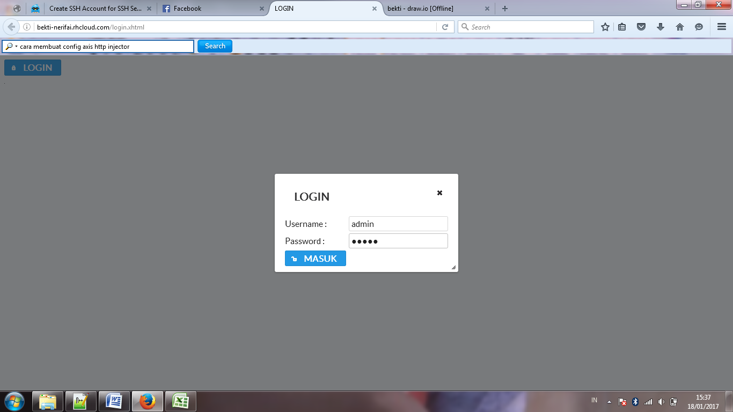

Gambar 4.4. Tampilan halaman login

* + 1. **Implementasi halaman Beranda**

Setelah pengguna melakukan login dengan memasukkan username dan password yang benar, selanjutnya pengguna akan masuk ke dalam halaman beranda. Pada halaman ini terdapat 3 menu, yaitu: menu data obat, menu data penjualan, dan menu analisa apriori. Implementasi halaman beranda ditunjukkan pada gambar 4.6.

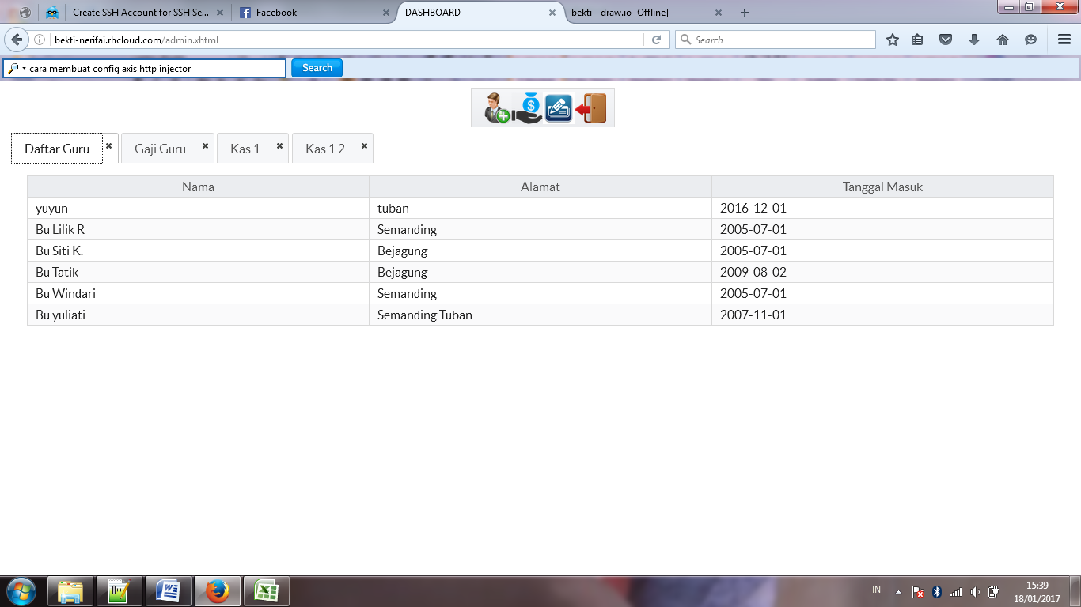

Gambar 4.6. Tampilan halaman beranda.

* + 1. **Implementasi penambahan data guru**

Dialog penambahan data guru digunakan untuk menambahkan data guru ke dalam database. Dialog penambahan data guru ditunjukkan pada gambar 4.7.

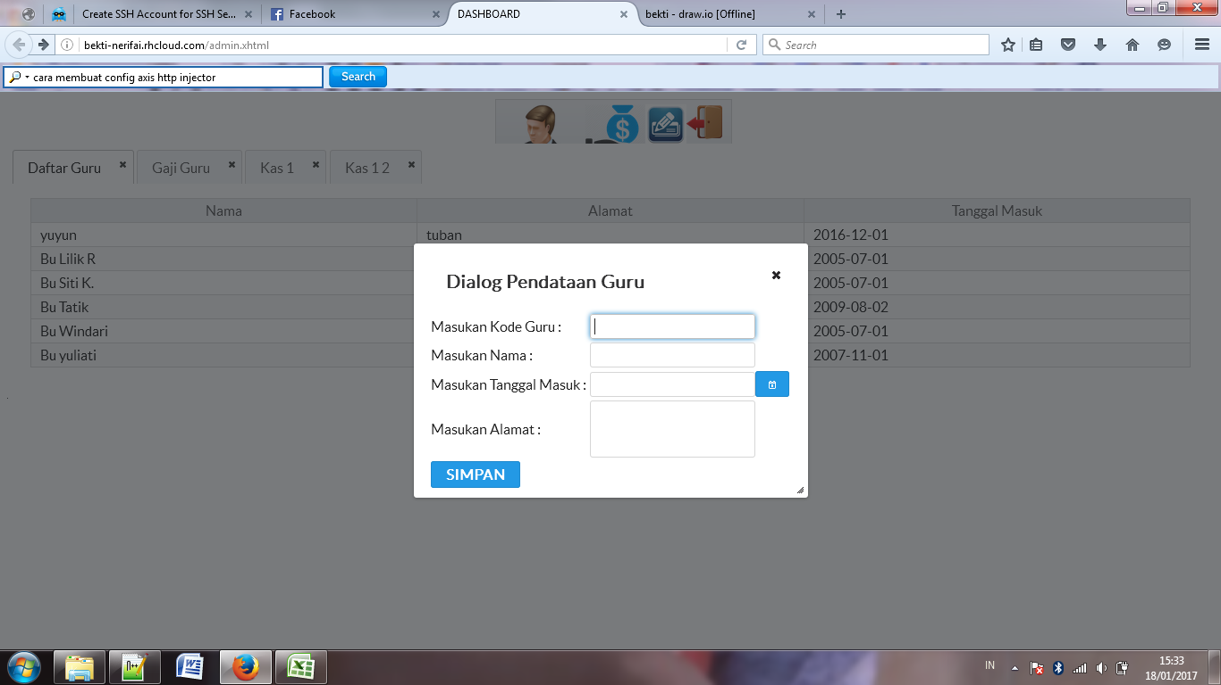

Gambar 4.7. implementasi dialog pendataan guru.

* + 1. **Implementasi penambahan data gaji**

Dialog penambahan data gaji digunakan untuk menambahkan data gaji guru ke dalam database. Dialog penambahan data gaji ditunjukkan pada gambar 4.8.

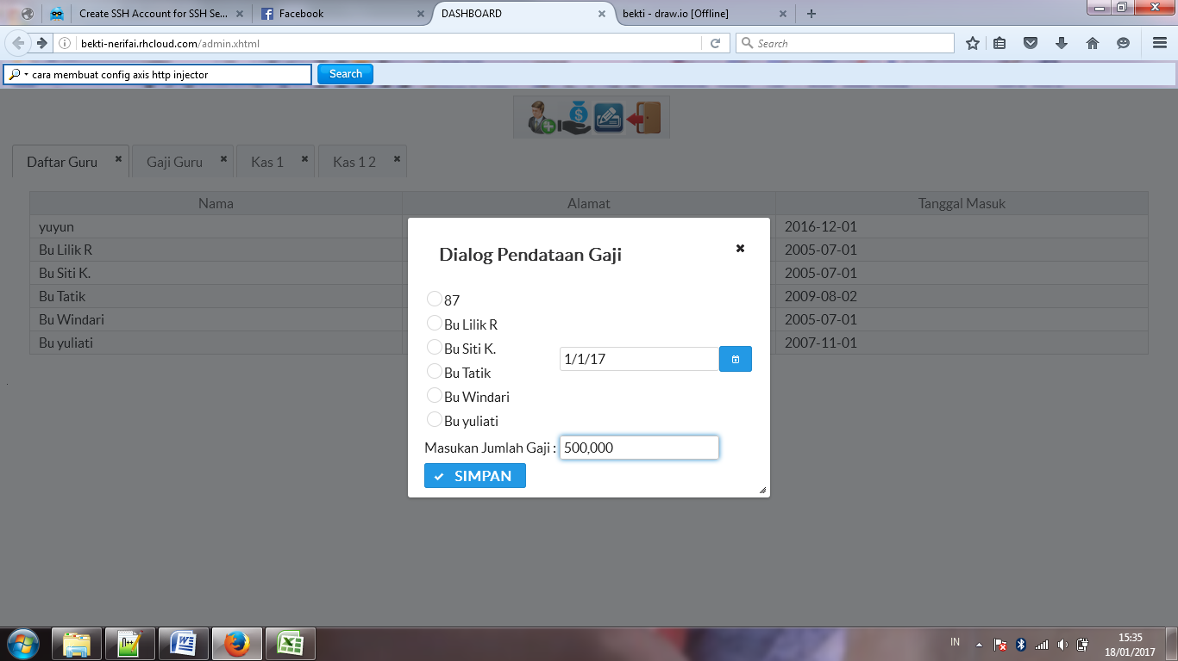

Gambar 4.8. implementasi dialog pendataan gaji

* + 1. **Implementasi penambahan data keuangan**

Dialog penambahan data keuangan digunakan untuk menambahkan data keluar masuknya uang pada taman kanak-kanak tunas mekar. Dialog penambahan data keuangan ditunjukkan pada gambar 4.9.

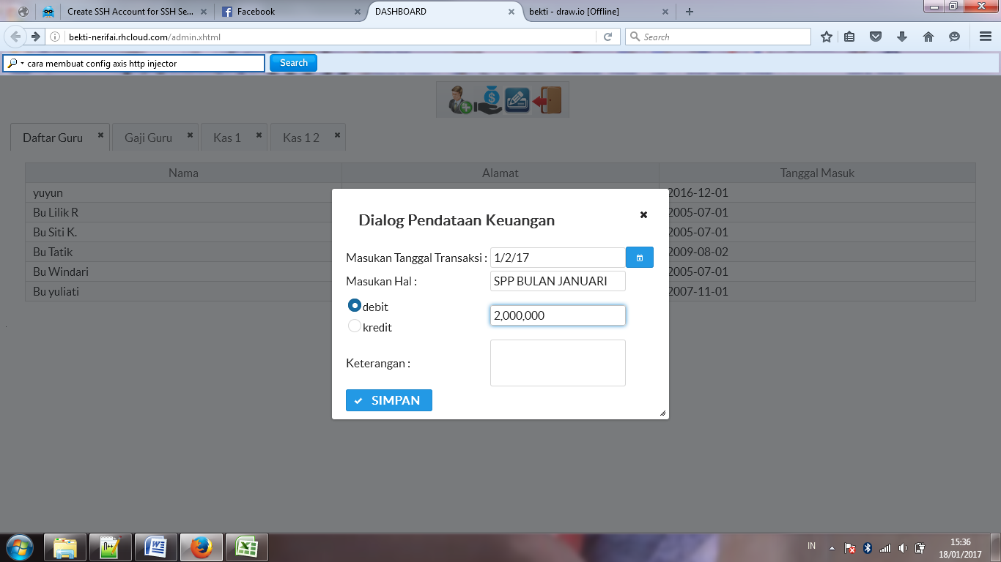

Gambar 4.9. tampilan halaman tambah data penjualan 1

**BAB V**

**PENUTUP**

* 1. **Kesimpulan**

Berdasarkan hasil analisis pada pembuatan sistem informasi penggajian guru honorer, maka penulis memberikan kesimpulan bahwa aplikasi ini memberikan kemudahan dalam proses pengolahan dan perhitungan gaji guru honorer pada Taman Kanak-Kanak Tunas Mekar.

Sistem Informasi Penggajian ini mampu untuk memberikan efektif kerja. Secara garis besar, berdasarkan hasil perancangan dan pembuatan aplikasi untuk Sistem Informasi guru honorer pada Taman Kanak-Kanak Tunas Mekar yang telah dilakukan, dapat disimpulkan bahwa Dengan menggunakan sistem ini, maka proses penggajian yang terjadi antara sekolah dengan guru honorer akan dapat di organisir dengan baik pada saat transaksi berlangsung dan pencetakan laporan penggajian.

* 1. **Saran**

Saran yang dapat diberikan untuk pengembangan aplikasi Sistem Informasi penggajian guru honorer pada Taman Kanak-Kanak Tunas Mekar adalah Pengembangan Sistem Informasi Penggajian ini diharapkan lebih kompleks dan bisa mencakup hasil dari pekerjaan pegawai.

**DAFTAR PUSTAKA**

Edi, D., & Betshani, S. 2009. *Analisis Data dengan Menggunakan ERD dan Model Konseptual Data Warehouse*. Jurnal Informatika, Vol.5, No. 1, Juni 2009:71-85

Hamdhani. 2015*. Sistem Informasi Pemilihan Mobil Bekas Menggunakan Decision Support System Analytical Hierarchy Process pada Showroom Yokima Motor Bandung.* Hlm. 89

Jogiyanto. 2009. *Sistem Teknologi Informasi.* Andi. Yogyakarta.

KEPMEN. 2004. Keputusan Menteri Tenaga Kerja dan Transmigrasi Republik Indonesia Nomor KEp. 102/MEN/VI/2004 Tentang Waktu Kerja dan Upah Lembur. Jakarta: KEPMEN NO.102 TAHUN 2004.

Kristanto, A. 2003. *Perancangan Sistem Informasi dan Aplikasinya*. Gava Media. Yogyakarta.

Ladjamuddin, B. 2006. *Rekayasa Perangkat Lunak.* Yogyakarta. Penerbit GRAHA ILMU.

Mulyadi. 2001. *Sistem Akuntansi, Edisi 3*. Jakarta: Salemba Empat.

Nofriadi. 2015. *Java Fundanmental dengan Netbeans 8.0.2*. Deepublish. Yogyakarta.

Nuswantoro, D. 2014*. Sistem Informasi Arsip Aktif Pada Badan Arsip Dan Perpustakaan Provinsi Jawa Tengah*. Hlm. 13.

Pressman, S. 2002. *Software Engineering: A Practioner’s Approach*. International Edition Singapore : The McGraw-Hill Companies, Inc.

Progress Sofware Corporation, White Paper: SaaS architecture. <http://www.progress.com>.

Rusmayanti, A. 2014*. Sistem Informasi Pengelolaan Keuangan Pada Desa Ngadirejan,* Hlm. 36

Soherman, B. 2008. Designing Information System. Elex Media Komputindo. Jakarta.

Sutanta, E. 2004. Sistem Informasi Manajemen. Yogyakarta: Graha Ilmu.

Sutedjo, E. 2002. *Perencanaan Dan Pembangunan Sistem Informasi*. Andi. Yogyakarta.

Whitten, J.L., Lonie D. Bentley & Kevin C. Dittman. (2004). *Metode Desain & Analisis Sistem*. Edisi 6. Andi. Yogyakarta.

Yanto, R. 2016. *Manajemen basis data menggunakan MySQL*. Deepublish. Yogyakarta.

Yourdon, E. (1989). *Modern Structured Analysis*. New Jersey. Yourdon Press. Prentice Hall.